2019年2月全国气候影响评价

概 述
2020年2月主要气候特点：全国平均气温为-0.1℃，较常年同期（-1.7℃）偏高1.6℃，全国平均降水量21.1毫米，较常年同期（17.9毫米）偏多18%。月内，我国出现3次较大范围雨雪天气过程；3次冷空气过程影响我国；中东部出现阶段性雾霾天气；西北地区出现今年首次沙尘天气。
一、基本气候概况与特点
1. 全国平均气温较常年同期明显偏高
2020年2月，全国平均气温为-0.1℃，较常年同期（-1.7℃）偏高1.6℃（图1）。除新疆中东部、西藏东部和南部、青海东南部和四川西北部气温低于常年同期，全国其余大部地区接近常年同期或偏高，其中东北、华北、黄淮、江淮、江汉、江南、华南以及新疆北部和西部、甘肃大部、宁夏、陕西、内蒙古中部和西部、重庆、四川东部、贵州等地偏高1～4℃，新疆北部局地偏高4℃以上（图2）。
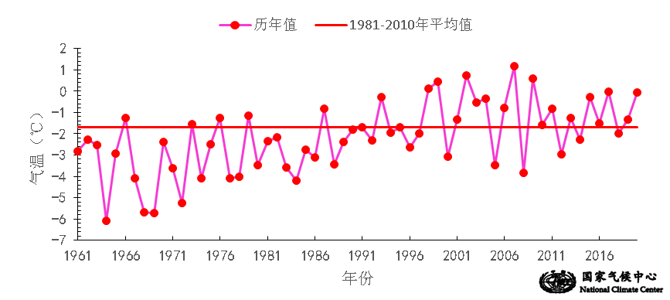

图1 2月全国平均气温历年变化（1961－2020年）
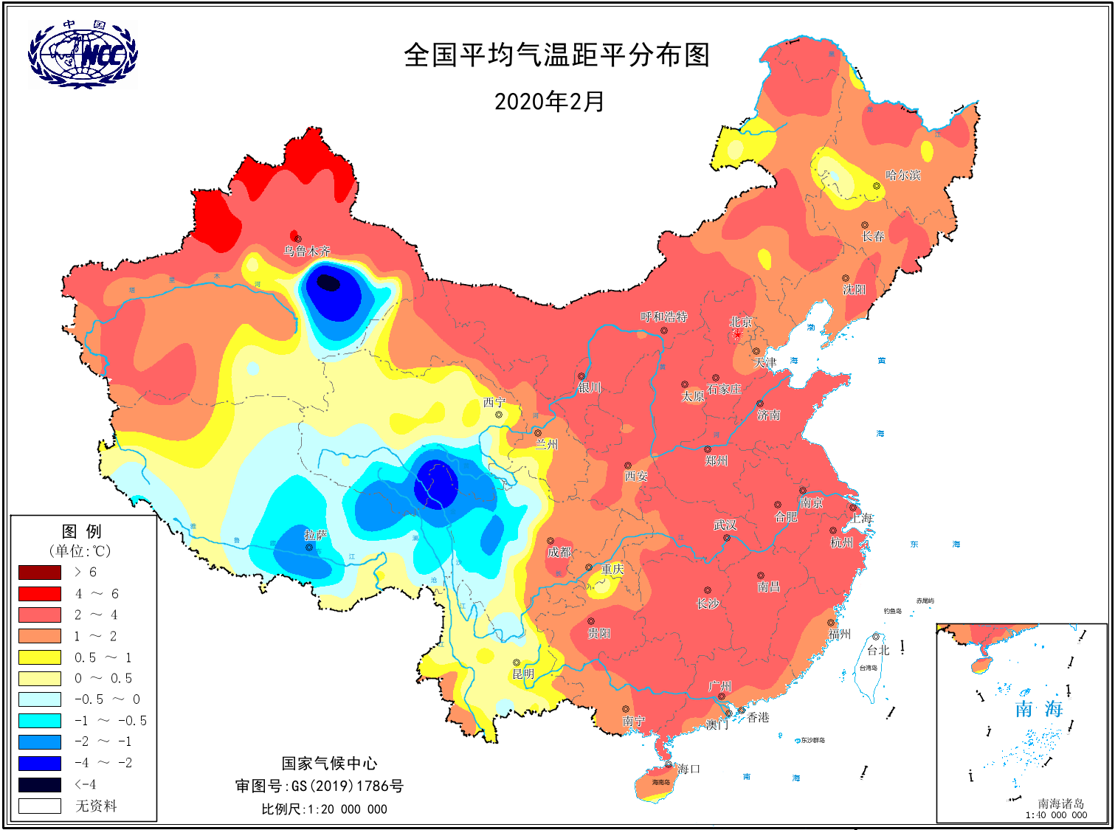
图2 2020年2月全国平均气温距平分布
2．全国平均降水量较常年同期明显偏多
2月，全国平均降水量21.1毫米，较常年同期（17.9毫米）偏多18%（图3）。从空间分布看，江南、华南大部以及安徽西南部、湖北东部和西南部、贵州东部等地降水量在50～200毫米，广西局部超过200毫米，其余地区降水量不足50毫米（图4左）；与常年同期相比，除西北大部、内蒙古中西部、华北北部以及黑龙江东北部、西藏西北部和东南部、四川北部和东部、云南西部和东南部等地降水量偏少2成以上，全国其余大部地区接近常年同期或偏多，其中内蒙古中东部、东北中部和东南部、华北东部和南部、黄淮、江汉、华南西部以及西藏西南部、四川西南部、云南北部和中部、贵州东部、湖南西部等地降水量偏多5成至2倍，局地偏多2倍以上（图4右）。
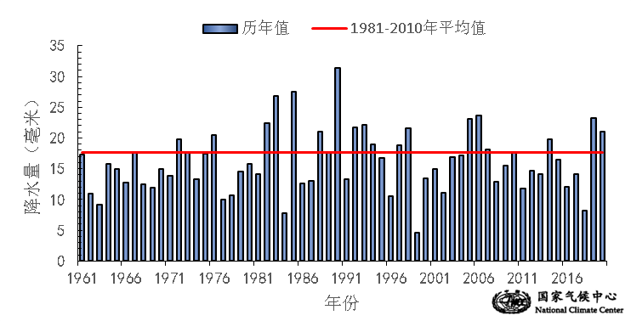
图3 2月全国平均降水量历年变化（1961－2020年）
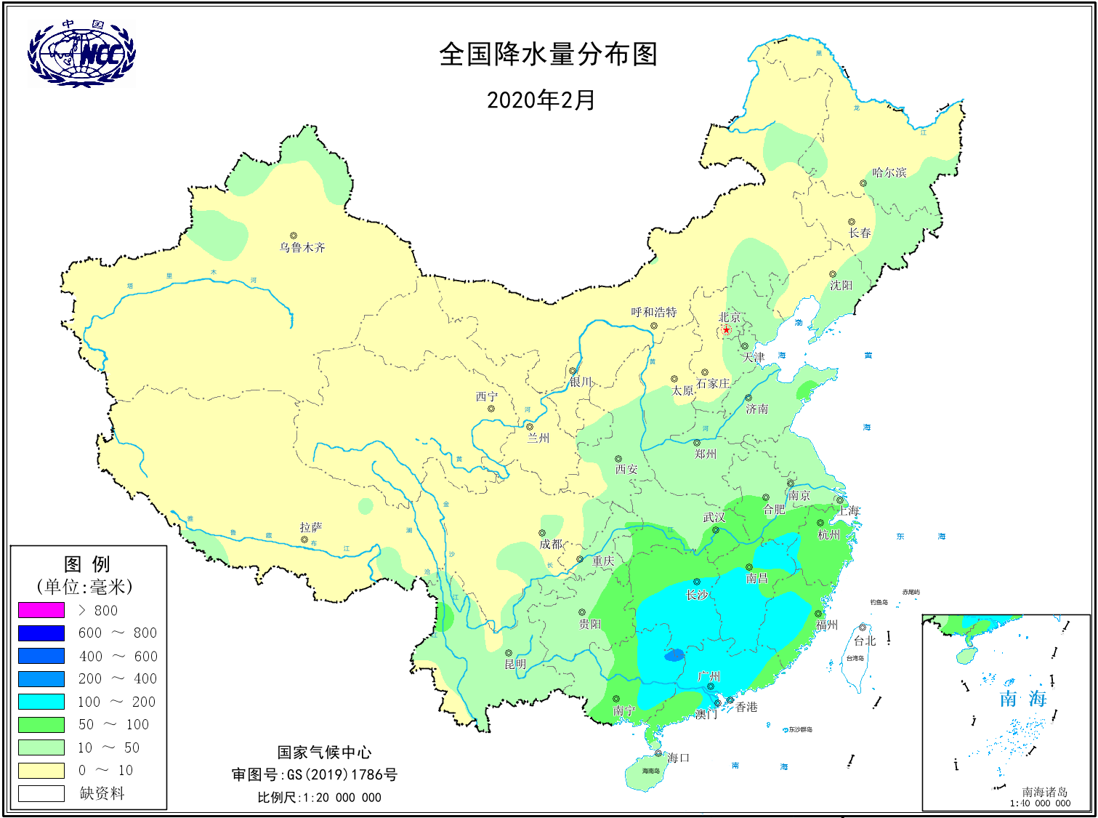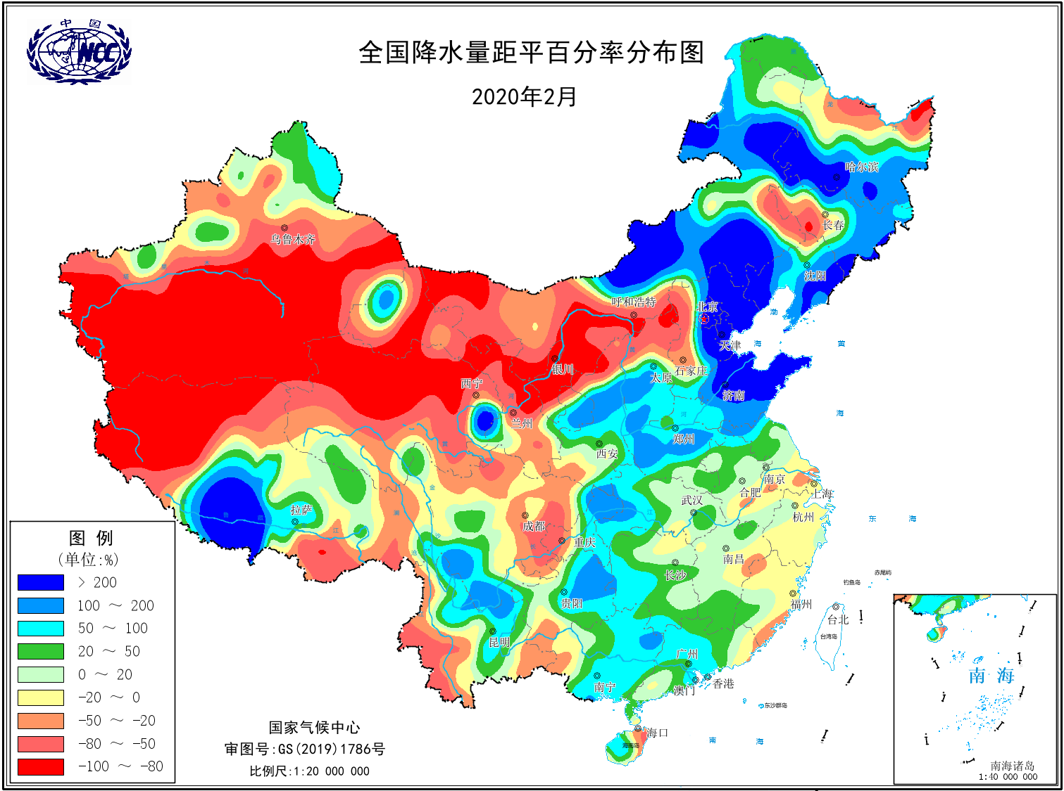
图4 2020年2月全国降水量分布图（左）及降水量距平百分率分布图（右）
3.全国大部地区日照时数接近常年同期或偏多
2月，除贵州、重庆、湖南、广西、广东西部以及浙闽赣三省交界地区日照时数不足100小时外，其余大部地区普遍有100～300小时（图5左）。与常年同期相比，西北地区东南部、东北地区中部和北部、华北西部、西南地区东部以及新疆中部和西部、西藏西北部和中部、四川北部和东部、湖北中部、湖南中部、江西西北部和东南部、福建南部、广东北部和东部等地偏多30～60小时，其中，陕西南部、四川东北部等地偏多60小时以上；全国其余大部地区接近常年同期（图5右）。
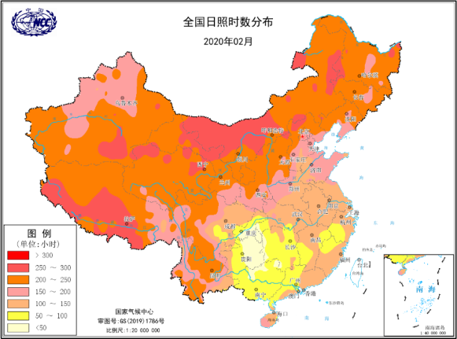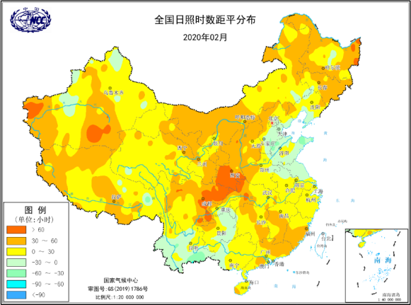

图5 2020年2月全国日照时数（左）及日照时数距平（右）分布（小时）
二、极端气候事件监测及灾害影响评估
1．月极端事件监测
2月，全国共有105站日降水量达到或超过当月历史极值，其中广西雁山（65.3毫米）、贵州瓮安（45.3毫米）、北京佛爷顶（30.8毫米）等66站日降水量达到或超过冬季历史极值（图6）。仅湖南江永1站的连续降水日数和连续降水量达到极端事件标准。
全国共有55站日最高气温极值达到或超过当月历史极值，其中广东普宁（31.8℃）、福建安溪（31.4℃）等44站日最高气温达到或超过冬季历史极值。
2月，西藏和内蒙古自治区有3站日最低气温达到极端事件标准。
全国共有198站日降温幅度达到极端事件标准，其中西藏芒康（15.1℃）、广东信宜（14.6℃）、安徽桐城（14.2℃）等22站日降温幅度突破历史极值（图7）。吉林临江（25.2℃）、黑龙江阿城（23.7℃）等15站连续降温幅度达到极端事件标准。
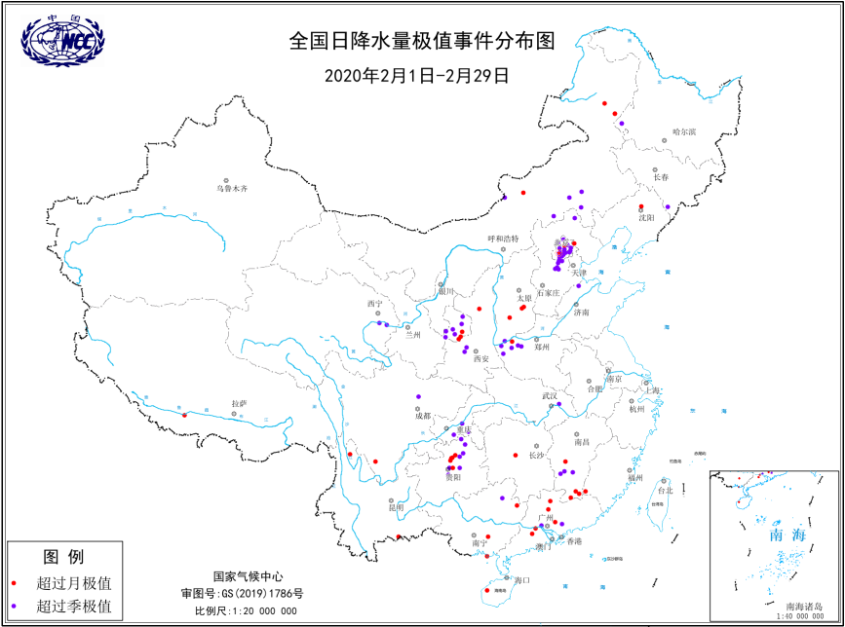
图6 2020年2月全国极端日降水量站点分布图
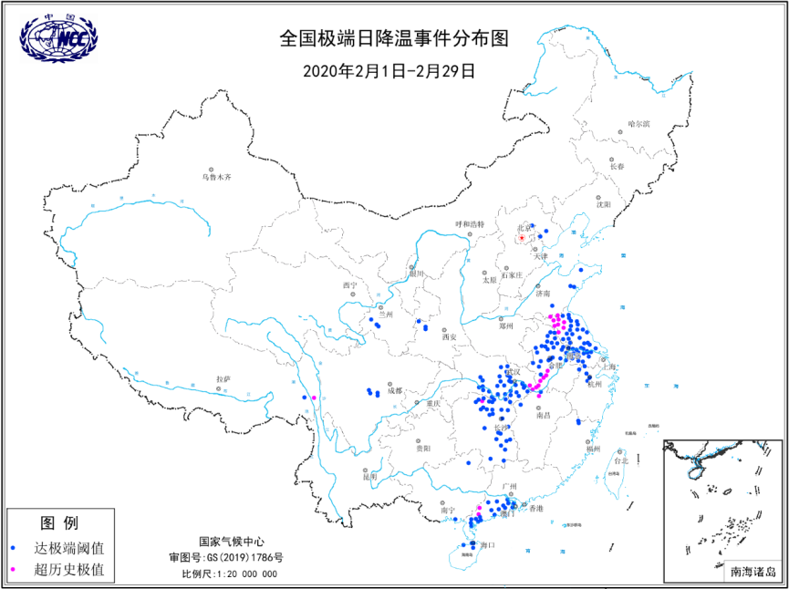
图7 2020年2月全国极端日降温站点分布图
2．我国出现3次较大范围雨雪天气过程

2月，我国出现3次较大范围雨雪天气过程（5-6日、14-17日、26-29日），其中14-17日的过程影响范围广、天气现象复杂。
5-6日，华北南部和东部、黄淮中部和西部、江淮大部、江汉、江南、华南、西南地区东部和甘肃东部、陕西中南部、四川中部等地出现一次雨雪过程，江南、华南中部及安徽南部、湖北东南部、贵州东部降水量有10～50毫米。其中，陕西中南部、山西南部、北京、天津、河北东部和南部、河南、山东中西部、湖北西北部等地出现小到中雪或雨夹雪，北京、河南中西部、湖北西北部等局地出现大雪（5～9毫米）；上述地区还出现明显积雪，6日08时大部地区积雪深度有1～7厘米、局地10～14厘米。湖北南部、湖南、广西东北部、贵州东部等地出现中到大雨。
14-17日，我国出现一次大范围的雨雪天气过程，东北地区以降雪为主，华北、黄淮及湖北、安徽、江苏、湖南等地为雨转雪或雨夹雪，广东、广西等地出现大雨或暴雨，局地并伴有雷暴大风或冰雹等强对流性天气。江南南部和东部、华南降水量有50～250毫米，东北东南部、华北东部、黄淮东部、江淮中东部、江汉东部、江南北部等地降水量25～50毫米（图8）；新疆北部、内蒙古中东部、辽宁东南部、吉林东南部和东北部、黑龙江等地最大积雪深度普遍有5～25厘米，吉林省长白、东岗、江源、白山、临江、二道、集安7个测站超过40厘米。北京、河北、广东、广西、贵州、吉林、江西、内蒙古、山东、重庆等地共有46个县市日降水量突破当地冬季历史极值。河北、辽宁、吉林、山东、湖北、四川、重庆、江西、湖南、广西、海南等11省(自治区、直辖市)遭受雪灾或风雹灾害。雨雪天气利于空气质量和土壤墒情改善及冬小麦安全越冬，但对交通出行及设施农业等有不利影响。
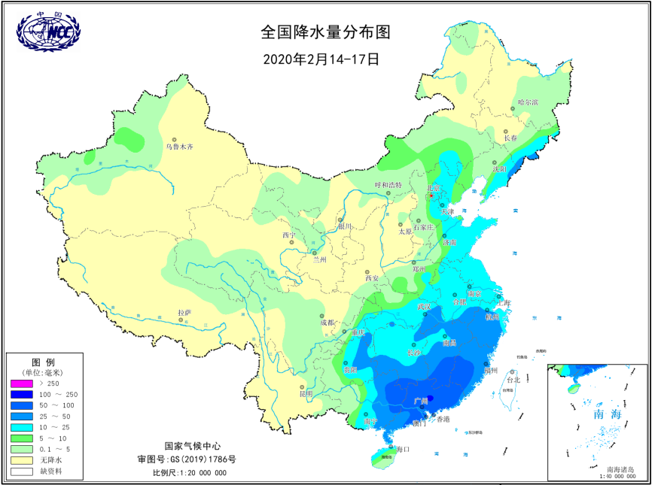
图8 2020年2月14-17日全国降水量分布图（毫米）
26-29日，我国自西向东出现一次大范围雨雪过程。黄淮西部和中南部、江淮大部、江汉、江南中北部以及云南西北部和东部、陕西中部和东南部、山西南部、贵州东部等地降水量有10～25毫米，局地25～50毫米。西南地区东部和南部、黄淮南部、江淮、江南、华南等地先后有小到中雨，局地大雨，湖南局地暴雨，贵州局地出现了冰雹等强对流天气。西北地区东部、华北西部和南部、黄淮中北部及新疆北部、内蒙古东北部等地有小到中雪或雨夹雪，局地大雪。河南省部分地区遭受雪灾，对设施农业造成一定影响。
3．3次冷空气过程影响我国
2月，共有3次（3-4日、13-16日、26-28日）冷空气过程影响我国，低于常年同期（3.1次）。其中13-16日的寒潮过程降温幅度剧烈、影响范围广、天气现象复杂。
13-16日，今年首个全国型寒潮过程自北向南影响我国，此次寒潮过程降温幅度剧烈、雨雪范围广、天气现象复杂，影响利弊兼有。我国大部地区自北向南出现8～12℃的降温，其中甘肃中东部、陕西北部和中部、内蒙古、山西西北部、河南南部、河北西北部、山东中部、安徽中部和南部、江苏、浙江北部、湖北东部、江西北部和西部、湖南东部和南部、广西东部、广东西部等地最大降温幅度超过12℃，局地降温18℃以上（图9）。降温幅度超过12℃的国土面积有216.6万平方公里，约占国土面积的22.6%。山东、安徽、广东、湖北、湖南、江苏6省21站日最大降温幅度达到历史极值。16日，最低气温0℃线南压至长江沿线或以南地区。受其影响，内蒙古大部、东北、华北东部、黄淮、江淮、江汉、江南、华南以及新疆中西部出现降雪（雨）天气，广东、广西等地出现大雨或暴雨。河南、湖北、安徽、湖南、江西、重庆、广东、广西等地出现冰雹、大风、雷电、道路结冰等灾害性天气。14日，湖北大部出现降雨、雷电和大风天气，共探测到云地闪5589次，有25个县市极大风速超过17米/秒（8级），崇阳金沙极大风速 29米/秒（11级），巴东、建始、秭归、罗田等地出现冰雹。15日，湖北局部遭受暴雪。14至16日，江西15 县市17次出现8～9级大风，云地闪1874次，赣州出现冰雹。此次过程对多省设施农业、交通、电力、通讯等产生了较大影响，但降温带来的雨雪增加了水资源，改善了空气质量，降低了森林火险等级。
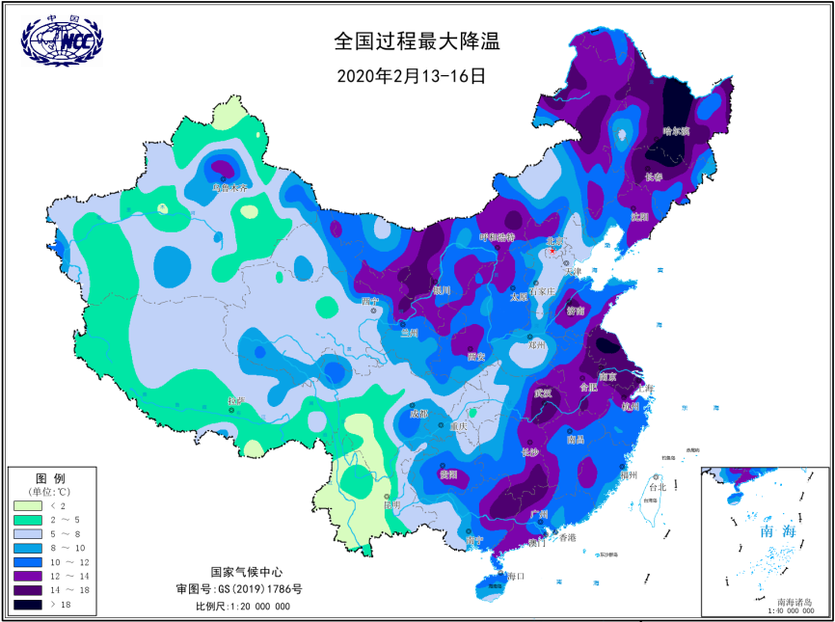
图9 2020年2月13-16日全国过程最大降温（℃）
4．中东部出现阶段性雾霾天气
2月，我国中东部及新疆中部等地多次出现大雾天气，其中新疆北部部分地区、山东中部、江苏东部、安徽东南部、浙江西部、江西西北部、湖南中北部大部、重庆中部和南部、贵州南部和北部、广西中南部和中北部、福建中东部等地雾日数有5～10天，局部10～15天。与常年同期相比，山东中北部、江苏东部、安徽东南部、浙江西部、湖南中北部大部、重庆东南部、贵州北部和南部、广西中部等地偏多3～10天（图10）。
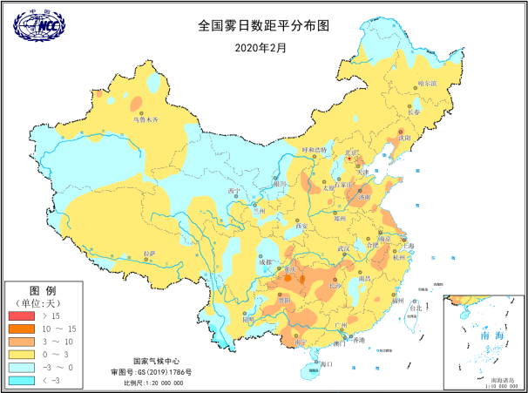
图10 2020年2月全国雾日数距平分布图（天）
3-9日，京津冀地区及山东、河南、安徽、江苏、上海、湖北、湖南及四川盆地等地部分地区出现大雾天气，局地能见度不足200米，大雾天气对能见度和交通运输以及空气质量都造成了一定程度的不利影响。13日，京津冀地区出现大雾天气，受大雾影响，北京多条高速路段采取封闭措施。21日，北京、河北中南部及四川盆地中部等地部分地区出现大雾，局地出现能见度不足200米的强浓雾，河北南部部分高速公路因雾关闭。22日，江苏中部、安徽南部、湖北东部、湖南中北部、贵州西部等地部分地区出现大雾，局地出现能见度不足200米的强浓雾，安徽、山东等地部分高速公路临时关闭。29日，河北南部、河南中部、山西东南部、陕西北部和中部、湖北中部、重庆西南部部分地区遭遇大雾天气，局地有能见度不足200米的强浓雾，对交通出行造成影响。
东北、华北、黄淮、江淮、汾渭平原等地的部分地区出现阶段性霾天气。10-13日，华北中南部、北京、天津、黄淮、江淮、东北、汾渭平原等地出现持续性雾霾天气过程。北京连续三天出现重污染，PM_{2.5}日均浓度最高达207μg/m³。 13日，京津冀及其周边地区PM_{2.5}日均最大浓度208μg/m³（2月13日，石家庄），小时峰值浓度为274μg/m³（2月13日15时，石家庄）。25日，汾渭平原、华北中南部、湖北北部等地出现霾天气，其中汾渭平原及河南中南部等地为中到重度霾。阶段性雾霾天气对空气质量、道路交通、航空运输等产生不利影响。
5．西北地区出现今年首次沙尘天气

2月，我国出现今年首次沙尘天气，类型为沙尘暴，发生于2月13日，首发时间早于2000-2019年平均（2月16日）。2月，仅有一次沙尘天气过程，次数少于2000-2019同期（1.2次）（图11）。13－14日，新疆南疆盆地，青海北部、甘肃中部、内蒙古中西部、宁夏北部、陕西中部出现扬沙浮尘天气，新疆南疆盆地部分地区出现沙尘暴，局地强沙尘暴。
图11 2月沙尘天气过程次数历年变化图（2000-2020年）
三、气候专题影响评价
1．气候对农业影响
2月，北方冬麦区气温偏高，黄淮、江淮以及陕西中部和南部、山西南部、河北南部和东部等麦区出现10毫米以上降水，水热条件对冬小麦安全越冬和返青生长十分有利。其中，26-29日，西北地区东南部、华北南部、黄淮、江淮等地出现雨雪天气过程,累计降水量普遍有5～25毫米，此次大范围雨雪天气有效补充了北方冬麦区的土壤墒情，为冬小麦返青提供了良好的水分条件。
上中旬，江南西部、华南大部和贵州降水偏多，部分低洼地区土壤过湿持续，不利于作物和蔬菜生长；下旬，南方大部地区天气晴好，利于冬小麦和油菜等生长发育、蔬果采收运输以及华南早稻播种育秧。
2．气候对植被影响
极轨气象卫星监测显示，与2019年相比：2月上旬，华北东南部、黄淮中部、江淮、江南东北部等地植被长势偏好；西北地区东部、内蒙古东南部、东北地区东部、华北西部、黄淮西部和东南部、江汉西部、江南西北部和东南部、华南东部、西南地区大部等地植被长势偏差；全国其余地区植被长势持平（图12左）。2月中旬，西北地区东南部、华北东南部、黄淮中西部、江南东南部、华南中部等地植被长势偏好；内蒙古东南部、东北地区东部、华北东北部、黄淮东部以及福建、云南、四川南部等地植被长势偏差；全国其余地区植被长势持平（图12中）。2月下旬，华北中南部、黄淮、江淮东部和北部、华南东部等地植被长势偏好；西北地区东南部、内蒙古中东部、东北地区东部、江南西北部、西南地区大部等地植被长势偏差；全国其余地区植被长势持平（图12右）。
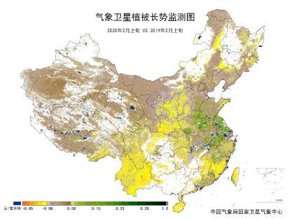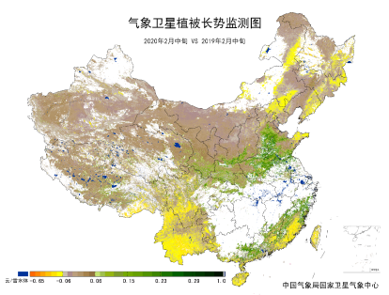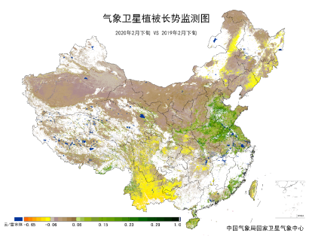
图12 2020年与2019年2月上旬（左）、中旬（中）、下旬(右)气象卫星植被长势监测对比
3．气候对水资源影响
根据降水-径流关系统计模型对2月我国七大江河流域水资源情势估算结果表明， 长江、海河、淮河、黄河、辽河、松花江、珠江流域径流深分别为28.1毫米、1.0毫米、10.9毫米、1.2毫米、3.6毫米、2.0毫米、38.1毫米。与常年值相比，长江、海河、淮河、黄河、辽河、松花江、珠江流域分别偏多17.2%、178.4%、62.6%、49.4%、217.7%、125.8%、33.9%（图13）。
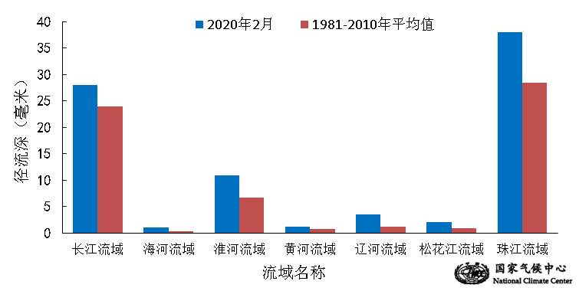
图13 2020年2月我国主要江河流域平均径流深及与常年同期比较

对全国主要大Ⅰ型（个别为大Ⅱ型）水库上游流域2月降水量距平百分率分析表明：75座水库中有52座水库上游流域降水量较常年同期偏多，其中19座水库偏多一倍以上，内蒙古自治区红山水库、北京密云水库、辽宁省桓仁水库、河北省潘家口水库、吉林省云峰水库、辽宁省大伙房水库、吉林省月亮泡水库、辽宁省观音阁水库、天津于桥水库、辽宁省白石水库、吉林省白山电站共11座水库偏多2至5倍；19座水库偏多3成至1倍，其中，山东省峡山水库、贵州省乌江渡水库、河北省岳城水库、湖南省五强溪大坝、河南省鸭河口水库、湖南省凤滩大坝、广东省飞来峡水库、四川省二滩大坝、河南省宿鸭湖水库、广西壮族自治区红花水库共10座水库偏多5成至1倍。有23座水库上游流域降水量较常年同期偏少，山西省册田水库、西藏自治区满拉水库、河北省王快水库、新疆维吾尔自治区克孜尔水库4座水库偏少6至9成（图14）。
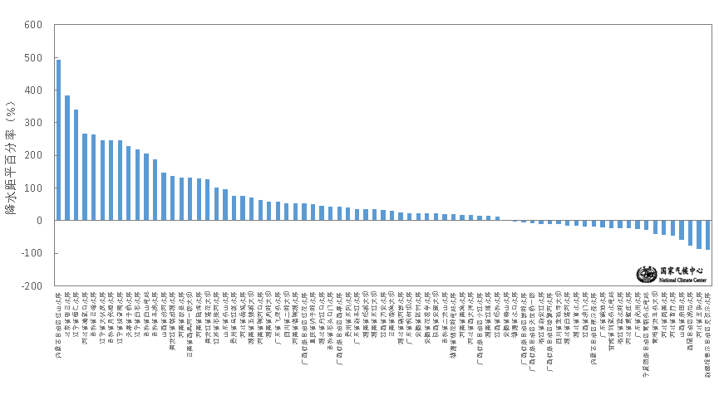
图14 2020年2月全国主要大Ⅰ型水库上游流域降水量距平百分率（%）
4．气候对人体影响
2月，江淮大部、江南、华南、西南地区东部等地寒冷日数有15天以上，其中江南西部和南部、华南以及重庆、贵州北部、四川西北部、云南大部等地超过25天；新疆西南部、华北南部、黄淮大部以及陕西南部、甘肃东南部、四川中部和西南部等地有5～15天；全国其余地区不足5天。与常年同期相比，全国大部地区接近常年同期；新疆西北部、宁夏、内蒙古西部、甘肃东北部、河北东南部和中北部、山东大部、辽宁东部等地寒冷日数偏少3～6天，局部偏少6天以上；新疆东部、内蒙古东北部、西藏东部、青海南部的部分地区偏多3～6天，局部偏多6天以上（图15）。
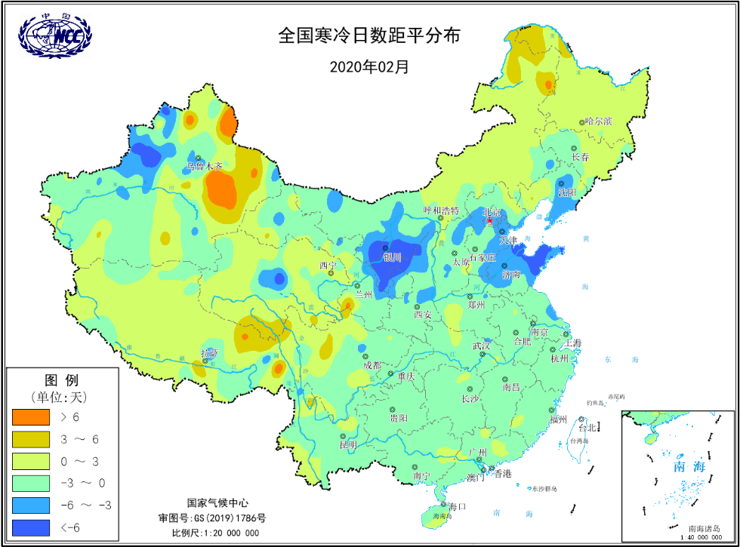
图15 2020年2月全国寒冷日数距平分布（天）
5．气候对交通影响
2月，对我国交通运输影响较大的天气气候事件主要为大雾、降雪、低温冰冻和冰雹等。
受降雪及路面结冰影响，1-2日，天津、河北、山西、陕西、甘肃、新疆境内76条国省干线117个路段道路封闭；5日，北京、天津、河北、山西、河南、陕西境内93条高速公路118个路段道路封闭；6日，河北和河南境内的6条高速的6个路段封闭；13-15日，天津、河北、山西、辽宁、吉林、黑龙江、山东、河南境内87条高速122个路段道路封闭；16日，辽宁、吉林、安徽、江西、山东、四川、贵州境内73条高速公路103个路段封闭。
受大雾影响，1-4日，江苏、河北、河南、安徽、湖南、四川、重庆等地境内多条高速或国省干线路段道路封闭；6日，四川、重庆、陕西、河南、江苏境内的11条高速公路的12个路段道路封闭；8-9日，天津、河北、河南、江苏、山东等地境内多条高速公路路段道路封闭；13-15日，江苏、安徽境内18条高速26个路段道路封闭；16日，河南境内4条高速公路部分路段封闭，湖南境内G5515张南高速张桑段道路封闭。
14日凌晨，广西北海市侨港附近海域，3艘渔船在捕鱼过程中突遭暴风雨及冰雹袭击，1人不幸遇难。
6．大气环境容量评价
2月，西藏南部、青海东北部、四川南部、云南西北部和东部、内蒙古中西部、辽宁大部、黑龙江东部、山东北部和东部等地的部分地区大气自净能力指数超过4.5吨/天/平方公里，大气对污染物的清除能力较强；其中，内蒙古中部、云南东部、辽宁中部、山东东部、西藏南部等地大气自净能力指数超过5.5吨/天/平方公里，大气对污染物的清除能力很强；新疆大部、西藏西北部、四川东部、重庆中部和南部、贵州北部、湖南西北部、湖北西南部、河北中部等地为1.5～2.5吨/天/平方公里,大气对污染物的清除能力较差；其中，新疆西南局部低于1.5吨/天/平方公里，大气对污染物的清除能力很差；全国其余大部地区为2.5～4.5吨/天/平方公里, 大气对污染物的清除能力一般（图16）。
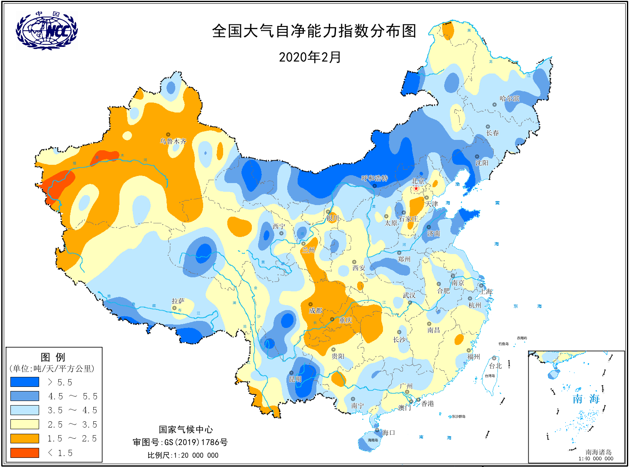
图16 2020年2月全国大气自净能力指数分布（吨/天/平方公里）
四、下月预评估
1．预计3月份，西北地区气温偏高，西北东部和南部降水偏多，对土壤化冻、春耕整地以及春小麦播种有利。建议西北东部春播区根据土壤化冻情况，做好整地、施底肥等工作，适时播种春小麦。但需关注西北地区东北部、内蒙古西部可能的雪灾对畜牧业及交通的影响，提前做好防御工作。
2.预计3月份，江南西部、华南西部和西南地区东部等地降水偏多，气温接近常年或略偏高，建议做好库塘蓄水工作，但需关注连阴雨天气对农业生产的影响。
3.预计3月份，内蒙古东部、东北西部、华北北部、西南地区西南部降水偏少，且这些地区大部气温偏高，森林火险等级较高，需提前做好防御工作。
4．预计3月份，影响我国的冷空气活动势力总体较弱，气象条件不利于污染物的扩散，需关注京津冀、汾渭平原等地雾、霾天气对生产生活和交通运输的不利影响。

表1 2020年2月全国各省（区、市）月平均气温和降水量特征量统计
要素  地区(站) | 气温（℃） | 气温距平（℃） | 降水量  （毫米） | 降水量距平百分率（%）
全国 | -0.1 | 1.6 | 21.0 | 19.3
北京 | 0.1 | 1.5 | 27.8 | 595.0
天津 | 1.3 | 1.7 | 16.0 | 290.2
河北 | 1.3 | 2.2 | 12.4 | 153.1
山西 | 0.4 | 2.4 | 9.5 | 53.2
内蒙古 | -7.9 | 2.3 | 4.1 | 78.3
辽宁 | -3.6 | 1.9 | 18.2 | 193.5
吉林 | -8.8 | 1.7 | 17.1 | 167.2
黑龙江 | -13.2 | 1.5 | 8.5 | 112.5
上海 | 9.4 | 3.7 | 55.3 | -11.1
江苏 | 7.0 | 2.9 | 39.9 | -5.7
浙江 | 10.2 | 3.0 | 78.0 | -8.1
安徽 | 7.7 | 2.7 | 61.9 | 5.5
福建 | 13.3 | 1.9 | 87.1 | -13.6
江西 | 11.5 | 3.2 | 117.0 | 5.0
山东 | 4.1 | 2.8 | 33.8 | 210.1
河南 | 6.1 | 2.5 | 27.8 | 55.3
湖北 | 8.8 | 2.6 | 60.5 | 17.0
湖南 | 10.6 | 3.1 | 116.4 | 34.3
广东 | 16.8 | 2.1 | 98.3 | 27.2
广西 | 15.4 | 2.3 | 97.0 | 63.9
海南 | 21.4 | 0.8 | 15.8 | -44.0
四川 | 8.4 | 1.2 | 12.5 | -12.0
重庆 | 9.7 | 0.9 | 36.7 | 56.2
贵州 | 9.6 | 2.4 | 50.4 | 60.5
云南 | 12.2 | 0.7 | 19.4 | -8.9
西藏 | -3.1 | -0.4 | 4.4 | -32.3
陕西 | 3.8 | 2.1 | 13.5 | 40.6
甘肃 | -0.6 | 1.5 | 5.2 | 8.3
青海 | -7.1 | 0.1 | 2.2 | -31.3
宁夏 | -0.9 | 2.6 | 3.2 | -3.0
新疆 | -3.6 | 2.4 | 4.5 | -18.2
注：全国月平均气温和月降水量采用面积加权平均计算得到。

2020年2月全国主要气象灾害分布图

主班：刘绿柳 支撑班：冯爱青 签发：李 莹
国家气候中心气象灾害风险管理室
2020年3月6日

